Resumen - Este trabajo presenta un codigo en Python diseñado para calcular el porcentaje de retraso en la entrega de proyectos, basado en el número de días asignados y el número de días de retraso. El codigo solicita al usuario ingresar estos datos y luego calcula y muestra el porcentaje de retraso resultante. Este análisis proporciona una herramienta útil para la gestión y evaluación del desempeño en la entrega de proyectos.
Porcentaje retraso de entrega de proyectos (Marzo 2025)
Dayron F. Sotelo, José L. Téllez

Índice de Términos - Python, cálculo de retraso, gestión de proyectos, evaluación de desempeño, porcentaje de retraso.

introduccion
En el siguiente documento La gestión eficiente del tiempo es crucial en la entrega de proyectos. Los retrasos pueden afectar significativamente la planificación y los recursos. Este proyecto desarrolla un código en Python para cuantificar el porcentaje de retraso en la entrega de proyectos, permitiendo una evaluación objetiva del desempeño y la identificación de áreas de mejora

Analisis

Contexto
El Código se aplica en el contexto de la gestión de proyectos, donde el seguimiento y la evaluación del cumplimiento de los plazos son fundamentales. Permite a los gestores de proyectos y a los equipos evaluar el impacto de los retrasos y tomar decisiones informadas para mejorar la eficiencia y la puntualidad.

Población
La población objetivo de este codigo son los gestores de proyectos, miembros de equipos de proyectos y cualquier persona involucrada en la planificación y seguimiento de la entrega de proyectos.

Limitacion y alcance
Limitación: El codigo se limita a calcular el porcentaje de retraso basado en los días asignados y los días de retraso. No considera otros factores que puedan influir en el retraso, como la complejidad del proyecto o los recursos disponibles.
Alcance: El codigo proporciona una herramienta sencilla y directa para calcular el porcentaje de retraso, lo que facilita la evaluación rápida del desempeño en la entrega de proyectos.

Objetivos
Desarrollar un codigo en Python que calcule el porcentaje de retraso en la entrega de proyectos a partir de los días asignados y los días de retraso.
Los objetivos especificos son:
Solicitar al usuario ingresar el número de días asignados y el número de días de retraso.
Calcular el porcentaje de retraso utilizando la fórmula correspondiente.
Mostrar el resultado del cálculo de manera clara y concisa.

Desarrollo del codigo
1. Entrada de datos:

numero_proyectos_Retrasados = int(input("Ingrese el numero de proyectos que ha emtregado con mas de un dia de retraso: ")):
Esta línea utiliza la función input() para solicitar al usuario que ingrese el número de proyectos que se han entregado con más de un día de retraso.
La función int() se utiliza para convertir la entrada del usuario (que es una cadena de texto) en un número entero.
Este valor entero se almacena en la variable numero_proyectos_Retrasados.
dias_asignados = int(input("Ingrese el numero total de dias que se le asignaron para la entrega del proyecto: ")):
Similar a la línea anterior, esta línea solicita al usuario que ingrese el número total de días asignados para la entrega del proyecto.
La entrada se convierte en un número entero y se almacena en la variable dias_asignados.
dias_retraso = int(input("Ingrese el numero total de dias de retraso en la entrega del proyecto: ")):
Esta línea solicita al usuario que ingrese el número total de días de retraso en la entrega del proyecto.
la entrada se convierte en un entero y se almacena en la variable dias_retraso.
2. Cálculo del porcentaje de retraso:

porcentaje_retraso = (dias_retraso / dias_asignados) * 100:
Esta línea realiza el cálculo del porcentaje de retraso.
Primero, se divide el número de días de retraso (dias_retraso) entre el número de días asignados (dias_asignados).
Luego, el resultado de la división se multiplica por 100 para obtener el porcentaje.
el resultado se almacena en la variable porcentaje_retraso.
3. Impresión del resultado:

print(f"El porcentaje total de retraso con respecto a la entrega incial es: {porcentaje_retraso:.2f}%"):
Esta línea utiliza la función print() para mostrar el resultado del cálculo al usuario.
La f antes de la cadena de texto indica que es una "f-string", lo que permite insertar variables directamente dentro de la cadena.
{porcentaje_retraso:.2f} formatea el valor de porcentaje_retraso para que se muestre con dos decimales.
Se muestra el texto indicando el resultado del porcentaje.

Arquitectura del Sistema:

El sistema consta de un codigo en Python que interactúa con el usuario a través de la consola. El usuario ingresa los datos requeridos, el codigo realiza el cálculo y muestra el resultado en la misma consola.

Diseño de Módulos:

El codigo se compone de un solo módulo que realiza las siguientes funciones:
Entrada de datos: Solicita al usuario los días asignados y los días de retraso.
Cálculo del porcentaje de retraso: Aplica la fórmula correspondiente.
Salida de resultados: Muestra el porcentaje de retraso calculado.

Recomendación para Mejoras del Código:

Validación de datos: Agregar validaciones para asegurar que los datos ingresados sean números enteros positivos.
Manejo de errores: Implementar manejo de errores para evitar divisiones por cero o entradas inválidas.
Interfaz Gráfica: Se podria diseñar una interfaz grafica para que el usuario pueda ingresar los datos y ver los resultados de una manera mas amigable.
Almacenamiento de datos: Se podria implementar una base de datos, o algun metodo de almacenamiento de datos para guardar la informacion de los proyectos.

Descripción del Código:

El codigo utiliza la función input() para solicitar al usuario los días asignados y los días de retraso. Luego, aplica la fórmula (dias_retraso / dias_asignados) * 100 para calcular el porcentaje de retraso y muestra el resultado utilizando la función print().

Requerimientos del cliente

Requerimientos del Sistema:

A continuación, se indican los requerimientos mínimos:

Mínimo 4 GB de RAM.
Sistema operativo: Windows 8 en adelante.
CPU: Intel Core i3.
Disco: HDD o SSD.

Requerimientos del usuario:
El usuario debe poder ingresar el número total de días asignados para la entrega del proyecto.
El usuario debe poder ingresar el número total de días de retraso en la entrega del proyecto.
El usuario debe poder ingresar el número de proyectos que se han entregado con mas de un dia de retraso.

El algoritmo debe calcular el porcentaje de retraso utilizando la fórmula: (días de retraso / días asignados) * 100.

Diagrama de flujo

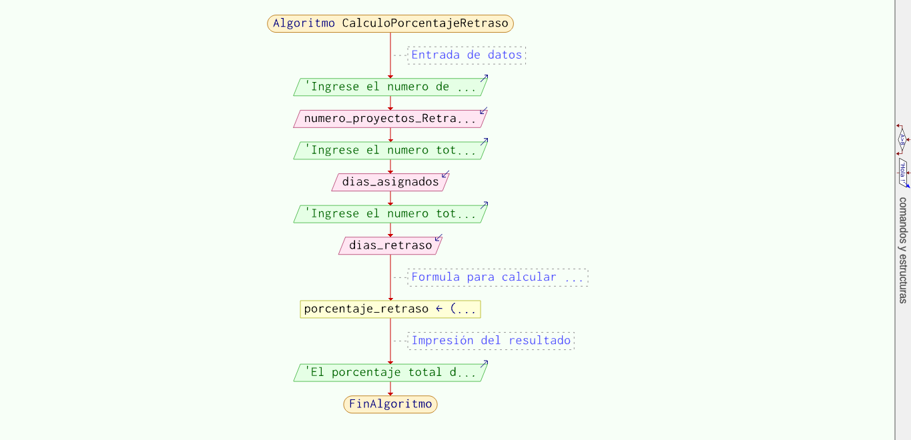
Fig. 1. Esta imagen es la representación gráfica del código, donde se tendrá una visualización del proceso que llevara a cabo; es el boceto a tener en cuenta en nuestro pseudocódigo realizado en pseint para un mejor desarrollo y entendimiento en el código principal presentado en Python.

Conclusiones
El codigo desarrollado proporciona una herramienta útil para calcular el porcentaje de retraso en la entrega de proyectos. Su simplicidad y facilidad de uso lo hacen adecuado para la gestión y evaluación del desempeño en diversos contextos de proyectos. Las recomendaciones de mejora pueden aumentar la robustez y la funcionalidad del codigo.

 Documento recibido el 26 de marzo de 2025. Este trabajo fue apoyado por los conocimientos adquiridos en la asignatura de Programación I.

